Dīķu naktssikspārņu monitorings

LĪGUMS Nr. 7.7/131/2020

Atskaite par 2020. gadu

Gunārs Pētersons

SIA „Dabas eksperti”

Saturs
Saturs 2
Ievads 3
Metodes 3
Koloniju uzskaites 3
Akustiskās uzskaites NATURA 2000 teritorijās 5
Rezultāti 6
Koloniju uzskaites 6
Populāciju skaita izmaiņu tendences 7
Akustiskās uzskaites NATURA 2000 teritorijās 11
Kopsavilkums 13
Literatūra 14
Iesniegtie digitālie materiāli 15

Ievads

Dīķu naktssikspārņu monitorings veikts atbilstoši divām uzskaišu metodikām: “Dīķu naktssikspārņa monitoringa metodika NATURA 2000 teritorijās” un “Dīķu naktssikspārņa fona monitoringa metodika”. Gan viena, gan otra metodika ietver dīķu naktssikpārņu uzskaites pie mātīšu vasaras koloniju mītnēm ēkās. Šajā pārskatā tās analizētas kopā . Savukārt atskaites otrajā daļā apkopoti rezultāti par dīķu naktssikspārņu akustiskām uzskaitēm virs ūdenstilpēm NATURA 2000 teritorijās, kurās nav zināmas šīs sugas mātīšu kolonijas.

Metodes

Koloniju uzskaites
Uzskaites pie koloniju mītnēm veiktas no 24. maija līdz 19. jūnijam (1. tabula). Pavisam tika apsekotas 26 mītnes, kas ir par divām vairāk nekā plānots. Nagļu katoļu baznīca un Lūznavas pils kļūdas dēļ bija palikušas ārpus monitoringa vietu saraksta. Bez tam dīķu naktssikspārņi tika uzskaitīti vēl vienā nesen atrastā mītnē – Dvietes katoļu baznīcā. Tomēr nelielais novēroto sikspārņu skaits vēl neļauj atzīt to par mātīšu kolonijas mītni, jo šai sugai arī tēviņi vasarā dienas laikā mēdz uzturēties ēkās nelielās grupās. 12 no monitorētajām ēkām atradās NATURA 2000 teritorijās vai to robežu tuvumā, pārējās 14 mītnes – ārpus NATURA 2000 teritorijām.
Vakarā izlidojošos sikspārņu uzskaites veiktas visās mītnēs, izņemot Silenes katoļu baznīcu. Tā tika apsekota dienas laikā un netika konstatētas nekādas pazīmes, kas liecinātu par sikspārņu kolonijas klātbūtni.
Sikspārņus pie vienas mītnes vienlaikus skaitīja 1-5 uzskaišu veicēji, atkarībā no sikspārņu izlidošanas vietu skaita. Uzskaites tika uzsāktas 0-20 minūtes pēc saulrieta. Agrāks uzskaites tika uzsāktas pie koloniju mītnēm, kurās mēdz uzturēties Natūza sikspārņi vai pigmejsikspārņi – sugas ar agrāku izlidošanas laiku. Uzskaites tika beigtas, kad vismaz 10 minūtes no ēkas neizlidoja neviens sikspārnis, vai arī sikspārņi sāka atgriezties mītnē.

1. tabula Monitoringā apsekotās dīķu naktssikspārņu koloniju mītnes, to atrašanās Natura 2000 teritorijās vai to tuvumā, uzskaišu datumi un veicēji 2020. gadā

Kolonijas mītne | NATURA 2000 teritorija | Datums | Uzskaites veicēji
- Alūksnes vārti |  | 24.05.2020 | N.Kukārs, I.Kukāre
- Asūnes katoļu baznīca | DL Asūnes ezeri | 31.05.2020 | G.Pētersons, Kr. un K. Pētersoni, A.Leiškalne
- Bebrenes katoļu baznīca |  | 03.06.2020 | G.Pētersons, Kr. un K. Pētersoni,
- Ciblas katoļu baznīca |  | 26.05.2020 | R.Kaupuža, A.Kaupužs
- Dagdas katoļu baznīca |  | 26.05.2020 | G.Pētersons, K. Pētersons
- Dzērbenes luterāņu baznīca |  | 27.05.2020 | N.Kukārs
- Gaigalavas katoļu baznīca | DL Lubāna mitrājs | 02.06.2020 | V.Vintulis
- Garkalnes pasta māja |  | 31.05.2020 | V.Vintulis
- Kaunatas katoļu baznīca | Rāznas NP | 25.06.2020 | R.Kaupuža, A.Kaupužs
- Kombuļu katoļu baznīca |  | 30.05.2020 | G.Pētersons, Kr. un K. Pētersoni, A. Leiškalne
- Kovaļovas pareizticīgo baznīca |  | 17.06.2020 | V.Vintulis, A.Leiškalne, A. Vanags
- Ķemeri, dzīv. māja | Ķemeru NP | 25.05.2020 | G.Pētersons
- Lašu luterāņu baznīca |  | 02.06.2020 | A. Leiškalne
- Lūznavas pils |  | 30.05.2020 | I.Kukāre
- Maltas katoļu baznīca |  | 18.06.2020 | R.Kaupuža, A. Kaupužs
- Medumu katoļu baznīca | AAA Augšzeme | 02.06.2020 | G.Pētersons, Kr. un K. Pētersoni,
- Nagļu katoļu baznīca | DL Lubāna mitrājs | 03.06.2020 | V.Vintulis, Ilze Sauša
- Ņukšu (Pildas) katoļu baznīca | DL Pildas ezers | 16.06.2020 | G.Pētersons, Kr. un K. Pētersoni,, A. D. Ozoliņa, A. Leiškalne
- Peipiņu katoļu baznīca |  | 17.06.2020 | G.Pētersons, Kr. un K. Pētersoni,
- Prezmas katoļu baznīca |  | 30.05.2020 | I.Kukāre, N.Kukārs
- Rikavas katoļu baznīca | DL Lubāna mitrājs | 04.06.2020 | V.Vintulis, Ilze Sauša, E. D. Bella
- Silenes bij. mežniecība | DP Silene | 18.06.2020 | V. V.Vintulis, A. Leiškalne, A. Vanags
- Silenes katoļu baznīca | DP Silene | 31.05.2020 | G.Pētersons
- Skaļupes, dzīv. māja | GNP | 19.06.2020 | I.Kukāre, N.Kukārs
- Stoļerovas katoļu baznīca |  | 01.06.2020 | I.Kukāre, N.Kukārs
- Veckaplavas pareizticīgo baznīca | AAA Augšdaugava | 18.06.2020 | G.Pētersons, Kr. un K. Pētersoni,, A.D. Ozoliņa

Uzskaites veica 13 dalībnieki: Gunārs, Kristaps un Kārlis Pētersoni, Viesturs Vintulis, Normunds un Ilze Kukāri, Renāte un Artūrs Kaupuži, Anna Leiškalne, Andris Vanags, Ilze Sauša, Agate Daiga Ozoliņa un Eugenia Della Bella.

Akustiskās uzskaites NATURA 2000 teritorijās
Uzskaites ar automātiskajiem detektoriem no laivas veiktas no 1./2. jūlija līdz 23./24. jūlijam deviņās NATURA 2000 teritorijās virs deviņām ūdenskrātuvēm (2. tabula).

2. tabula. Dīķu naktssikspārņu detektoruzskaites no laivas 2020. gadā: apsekotās Natura 2000 teritorijas, pārbaudītās ūdenskrātuves un uzskaišu datumi.

NATURA 2000 teritorija | Ūdenskrātuve | Uzskaites datums
DL Zebrus un Svētes ezeri | Zebrus ezers | 08./09.07.2020
DP Sauka | Saukas ezers | 13./14.07.2020
DL Ventas ieleja | Venta no Riežupes ietekas līdz Dižbriežu mājām | 26./27.07.2020
DP Adamovas ezers | Adamovas ezers | 14./15.07.2020
DP Talsu pauguraine | Ābeļu ezers | 13./14.07.2020
AAA Vecpiebalga | Alauksts | 06./07.07.2020
AAA Vestiena | Kāla ezers | 08./09.07.2020
DL Ventas un Šķerveļa ieleja | Venta no Šķerveļa ietekas līdz Lēnām | 23./24.07.2020
AAA Ziemeļgauja | Gauja lejpus šosejas Smiltene-Valka tiltam | 17./18.07.2020

Uzskaites veica Gunārs Pētersons no divvietīgas piepūšamās laivas un Viesturs Vintulis no kanoe laivas „Renda”. Uzskaitēs kā asistenti palīdzēja Ineta Kalniņa, Pēteris Daknis un Kārlis Pētersons. Uzskaitēm izmantoti Pettersson Elektronik D-500x reālā laika detektori. Detektors tika piestiprināts laivas priekšgalā un tā mikrofons bija orientēts laivas braukšanas virzienā. Brauciena laikā airētājs centās neradīt pārāk stiprus ūdens šļakstus, kas varētu izraisīt “viltus failu” ierakstīšanu.
Detektoram tika izvēlēti tā jūtību ietekmējošie tehniskie darbības parametri kā kompromiss, lai tas reaģētu uz tuvumā lidojošu sikspārņu saucieniem un lai tas nebūtu pārāk jūtīgs uz blakus trokšņiem, kā piemēram, ūdens šļakatām (3. tabula).

3. tabula Automātisko ultraskaņas detektoru Pettersson Elektronik D-500x svarīgākie uzstādījumi dīķu naktssikspārņu uzskaišu laikā

Profile | User 2
Trigger level | 40
Recording length | 3 sec
Gain | 30
Sensitivity | medium
Interval | 15 sec

Uzskaites naktī laiva tika ielaista ezerā, dīķī vai upē 15-30 minūtes pēc saulrieta. Automātiskais detektors tika ieslēgts nepārtrauktas darbības režīmā. Uzskaites veicēji neuzsākot aktīvu airēšanu vēroja sikspārņu parādīšanos gan vizuāli, gan ar rokas detektoriem. Uzskaite tika uzsākta brīdī, kad tika novērots sikspārnis ar dīķu vai ūdeņu naktssikspārnim raksturīgo lidojumu virs ūdens virsmas. Šajā brīdī tika atzīmēts pulksteņlaiks un vēlākai ierakstu analīzei tika izmantoti automātiski reģistrētie faili turpmāko 60 minūšu laikā. Vienā gadījumā (Zebrus ezers), kad naktssikspārņi netika novēroti, maršruts tika uzsākts vienu stundu pēc saulrieta.
Visi ierakstītie skaņu faili tika pārbaudīti ar skaņu analīzes programmu BatSound v. 4.4.0. Vispirms tika atlasīti un dzēsti faili, kuros nebija sikspārņu saucieni. „Viltus” failus radīja galvenokārt airu vai viļņu radītie šļaksti. Pēc tam katrs fails ar sikspārņu saucieniem tika analizēts ar BatSound programmu, nosakot sikspārņu pārlidojumu skaitu katrai sugai katrā ieraksta failā. Sugu noteikšanā tika izmantoti noteicēji (Russ 2012, Skiba 2003, Barataud 2015). Daļa no saucienu ierakstu sērijām palika līdz sugai nenoteiktas un tika attiecinātas uz sugu grupu.

Rezultāti

Koloniju uzskaites

Dīķu naktssikspārņi tika konstatēti 23 no 26 apsekotajām koloniju mītnēm (4. tabula).

4. tabula. Uzskaitīto sikspārņu skaits dīķu naktssikspārņu koloniju mītnēs vakara izlidojuma laikā no 2020. gadā. M.das-Myotis dasycneme dīķu naktssikspārnis; P.nat – Pipistrellus nathusii Natūza sikspārnis; P.pyg- Pipistrellus pygmaeus pigmejsikspārnis; Pip sp. – Pipistrellus ģints; P.aur- Plecotus auritus brūnais garausainis;

Mītne | M.das | P.nat | P.pyg | Pip sp. | P.aur
Alūksnes vārti | 96
Asūnes katoļu baznīca | 144
Bebrenes katoļu baznīca | 67
Ciblas katoļu baznīca | 12
Dagdas katoļu baznīca | 2
Dzērbenes luterāņu baznīca | 4
Gaigalavas katoļu baznīca | 0 | 2
Garkalnes pasta māja | 10
Kaunatas katoļu baznīca | 0 | 6
Kombuļu katoļu baznīca | 10
Kovaļovas pareizticīgo baznīca | 11 | 16
Ķemeri, Dzīv. māja Alejas ielā 11 | 43
Lašu luterāņu baznīca | 30
Lūznavas pils | 9 |  | 129
Maltas katoļu baznīca | 3
Medumu katoļu baznīca | 7 |  | 60 |  | 2
Nagļu katoļu baznīca | 12
Ņukšu (Pildas) katoļu baznīca | 121
Peipiņu katoļu baznīca | 57 | 1 |  |  | 1
Prezmas katoļu baznīca | 123
Rikavas katoļu baznīca | 39 | 1 | 11 |  | 2
Silenes bij. mežniecība | 33 | 6 | 23
Silenes katoļu baznīca | 0
Skaļupes, dzīv. māja | 12
Stoļerovas katoļu baznīca | 125 | 2
Veckaplavas pareizticīgo baznīca | 95 |  |  | 557
Kopā | 1065 | 34 | 223 | 557 | 5
Kopā saskaitīti 1065 izlidojošie dīku naktssikspārņi, kas ir mazākais skaits kopš 2016. gada, kad uzsāktas šīs sugas uzskaites visās zināmajās koloniju mītnēs Latvijā.
Dīķu naktssikspārņu koloniju mītnēs uzskaitīti arī trīs citu sugu sikpārņi – Natūza sikspārņi (7 mītnēs), pigmejsikspārņi (4) un brūnie garausaiņi (3). Veckaplavas pareizticīgo baznīcā lielā izlidojošo sikspārņu skaita dēļ nebija iespējams uzskaitīt atsevišķi pigmejsikspārņus un Natūza sikspārņus un tie tika skaitīti kopā kā Pipistrellus ģints sikspārņi. Skaita ziņā šajā mītnē dominēja Natūza sikspārņi, bet to īpatsvaru precīzi novērtēt nebija iespējams.
Trīs baznīcās, kur vēsturiski bijušas lielas dīķu naktssikspārņu kolonijas, tie netika konstatēti. Tās ir Gaigalavas, Silenes un Kaunatas katoļu baznīcas. Ja Gaigalavas baznīcā dīķu naktssikspārņu pazušanai iemesls nav zināms, tad abās pārējās to izraisījuši, visticamāk, nesen veiktie remonta darbi. Silenes baznīcā ir pabeigta ārsienu apšuvuma dēļu nomaiņa un izmēros lielajiem dīķu naktssikspārņiem vairs nav iespējams iekļūt agrāk izmantotajās slēptuvēs aiz ārsienu dēļu apšuvuma. Kaunatas baznīcai 2019. gada vasaras beigās tika nomainīts jumta skārda segums. Sikspārņiem iespēja iekļūt bēniņu telpā ir saglabājusies un to atgriešanās turpmākajos gados ir iespējama.
Vairākās citās mītnēs uzskaitīto dīķu naktssikspārņu skaits bija salīdzinoši niecīgs un visticamāk šīs kolonijas lielākā daļa šajā gadā bija pārcēlusies uz alternatīvu mītni, kura mums nav zināma. Tādas ir Dzērbenes luterāņu baznīca, Lūznavas pils, Garkalnes pasta māja, Nagļu katoļu baznīca, Skaļupes dzīvojamā māja un Maltas katoļu baznīca. Pēdējā no tām 2020. gadā konstatēts, ka baznīcai uzsākta ārsiena apšuvuma dēļu nomaiņa un apstrāde ar antiseptiķi. Šī baznīca joprojām no priekšpuses tiek apgaismota ar diviem prožektoriem, kas ir iespējams iemesls kolonijas skaita samazināšanās tendencei iepriekšējos gados. Šogad uzskaitīti tikai trīs dīķu naktssikspārņi un domājams, ka arī šī kolonija ir pārcēlusies uz citu mītni.
Dagdas baznīcā uzskaitīto dīķu naktssikspārņu skaits (n=2) ir daudz mazāks par tur vēl saglabājušās kolonijas lielumu. Kā tika konstatēts 2019. gadā, sikspārņu izlidošanu kavē prožektors, kas apgaismo baznīcas ārsienu zem galvenajām sikspārņu izlidošanas skrejām. Prožektors arī šogad, tāpat kā 2019.gada uzskaites naktī, tika izslēgts tieši pusnaktī, kam sekoja tūlītēja lielāka skaita dīķu naktssikspārņu izlidošana. Diemžēl to uzskaite nebija iespējama, jo pēkšņā apgaismojuma maiņa liedza saskatīt izlidojošos sikspārņus. Par to masveida izlidošanu liecināja ultraskaņas detektorā saklausītie eholokācijas saucieni.

Populāciju skaita izmaiņu tendences

Dīķu naktssikspārņu uzskaites pie dīķu naktssikspārņu mātīšu koloniju mītnēm vakara izlidojuma laikā tiek veiktas kopš 2004. gada, taču gadā apsekoto mītņu skaits variē no 0 līdz 27 (5. tabula). Neviena uzskaite nav veikta 2006., 2010. un 2014. gados. Pirmā visu zināmo dīķu naktssikspārņu inventarizācija ar uzskaiti vakara izlidošanas laikā veikta 2007. gadā, apsekojot 20 mītnes. 2011.-2013. un 2015. gados monitorings tika veikts galvenokārt mītnēs , kas atrodas Natura 2000 vietās vai to tuvumā (11-15 mītnes sezonā).
Visu zināmo mītņu apsekošana notiek kopš 2016. gada (20 mītnes), to skaitam palielinoties uz jaunatrasto koloniju rēķina līdz 26-27 mītnēm pēdējos četros gados. 2017.-2019.gados dīķu naktssikspārņu monitorings tika veikts šīs sugas aizsardzības plāna izstrādes projekta ietvaros.
5. tabula. Dīķu naktssikpārņu vakara izlidošanas laikā uzskaitīto mātīšu skaits pie koloniju mītnēm 2004.-2020. gados
Mītne | 2004 | 2005 | 2006 | 2007 | 2008 | 2009 | 2010 | 2011 | 2012 | 2013 | 2014 | 2015 | 2016 | 2017 | 2018 | 2019 | 2020
Alūksnes vārti |  |  |  | 75 |  |  |  |  | 77 |  |  |  |  | 86 | 78 | 108 | 96
Asūnes katoļu baznīca |  |  |  | 112 | 45 |  |  | 26 | 90 | 126 |  | 121 | 178 | 179 | 198 | 191 | 144
Bebrenes katoļu baznīca |  |  |  | 2 |  |  |  | 18 | 10 |  |  |  | 52 | 75 | 36 | 60 | 67
Ciblas katoļu baznīca |  | 24 |  | 19 |  |  |  |  |  |  |  |  | 16 | 36 | 40 | 58 | 12
Dagdas katoļu baznīca | 78 | 84 |  | 28 |  |  |  |  | 11 |  |  |  | 12 | 1 | 10 | 15 | 2
Dzērbenes luterāņu baznīca |  |  |  | 0 |  |  |  |  |  |  |  |  |  | 40 | 32 | 40 | 4
Gaigalavas katoļu baznīca |  |  |  | 95 |  | 89 |  | 50 | 47 | 46 |  | 44 | 8 | 2 | 0 | 3 | 0
Garkalnes pasta māja |  |  |  |  |  |  |  |  |  |  |  |  | 50 | 30 | 18 | 5 | 10
Kaunatas katoļu baznīca |  | 22 |  | 48 | 54 |  |  | 33 | 105 | 129 |  | 264 | 241 | 184 | 101 | 2 | 0
Kombuļu katoļu baznīca |  |  |  | 45 |  |  |  |  | 71 |  |  |  | 81 | 32 | 2 | 8 | 10
Kovaļovas pareizticīgo baznīca |  |  |  |  |  |  |  |  |  |  |  |  |  |  | 14 | 20 | 11
Ķemeri, Dzīv. māja Alejas ielā 11 | 46 | 35 |  | 46 |  | 41 |  | 0 | 26 | 9 |  | 41 | 40 | 19 | 33 | 48 | 43
Lašu luterāņu baznīca |  |  |  |  |  |  |  |  |  |  |  | 24 |  | 20 | 44 | 39 | 30
Lūznavas pils |  |  |  |  |  |  |  |  |  |  |  |  | 113 | 91 | 11 | 25 | 9
Maltas katoļu baznīca | 52 | 3 |  | 115 |  |  |  |  |  |  |  |  | 45 | 58 | 47 | 1 | 3
Medumu katoļu baznīca |  |  |  | 29 |  |  |  |  | 80 | 49 |  | 31 | 5 | 25 | 18 | 24 | 7
Nagļu katoļu baznīca |  |  |  | 24 |  | 4 |  |  |  |  |  |  |  | 40 | 31 | 48 | 12
Ņukšu (Pildas) katoļu baznīca | 45 | 4 |  | 37 |  | 6 |  | 48 | 70 | 135 |  | 56 | 37 | 46 | 73 | 83 | 121
Peipiņu katoļu baznīca |  |  |  |  |  |  |  |  |  |  |  |  |  | 43 | 80 | 141 | 57
Prezmas katoļu baznīca |  | 23 |  | 48 |  |  |  |  |  |  |  |  |  | 110 | 122 | 122 | 123
Rikavas katoļu baznīca | 11 |  |  | 16 |  |  |  | 75 | 151 | 188 |  | 191 | 0 | 62 | 117 | 14 | 39
Silenes Bij. mežniecība |  |  |  |  |  |  |  |  | 222 | 181 |  | 52 | 0 | 2 | 21 | 25 | 33
Silenes katoļu baznīca |  |  |  | 238 | 115 |  |  | 287 | 0 | 0 |  | 65 | 114 | 55 | 0 | 0 | 0
Skaļupes, dzīv. māja |  |  |  |  | 40 | 65 |  | 48 |  | 69 |  | 13 | 154 | 123 | 8 | 114 | 12
Stoļerovas katoļu baznīca | 68 | 90 |  | 104 |  |  |  |  |  |  |  |  | 112 | 112 | 36 | 101 | 125
Veckaplavas pareizticīgo baznīca |  |  |  | 26 | 0 |  |  | 24 | 44 | 23 |  | 40 | 70 | 158 | 67 | 52 | 95
Kopā | 300 | 285 | 0 | 1107 | 254 | 205 | 0 | 609 | 1004 | 955 | 0 | 942 | 1328 | 1629 | 1237 | 1347 | 1065

Tā kā ikgadēji monitorēto koloniju skaits ir ļoti mainīgs, dīķu naktssikspārņu skaita izmaiņu tendences grafiskai attēlošanai kopējais uzskaitīto mātīšu skaits tika aizstāts ar vidējo mātīšu skaitu vienā koloniju mītnē katrā uzskaišu gadā (1. attēls). Grafiks liecina par iespējamu skaita augšupeju laikā līdz 2012.-2015. gadam un pakāpenisku lejupslīdi pēc tam. Tomēr mēģinājums noteikt šo izmaiņu statistisku ticamību ar monitoringa datu apstrādes programmas TRIM (TRends and Indeces for Monitoring data) palīdzību bija neveiksmīgs. Arī atlasot 11 mītnes, kurās monitorings šajā laika posmā veikts salīdzinoši regulāri un izņemot no datu rindas tās baznīcas, kurās uzskaites laikā kolonija neuzturējās vai indivīdu skaits bija būtiski mazāks, kā parasti (uzskaitīto īpatņu skaits 0-20), izmaiņu tendences joprojām bija statistiski nedrošas (2. attēls). Savukārt novērtējot šo 11 koloniju skaita izmaiņas no 2015.-2020. gadam, TRIM analīzes rezultāti liecina par statistiski ticamu (p<0,05) mērenu skaita lejupslīdi. Tomēr jāņem vērā, ka pēdējos gados veikto remontu vai ārsienu apgaismošanas dēļ vairākas lielas kolonijas pametušas ilglaicīgi izmantotās mītnes un, iespējams, pārvākušās uz mums nezināmām ēkām. Tas varētu būt radījis pastiprinātu negatīvu ietekmi uz monitoringa datiem, radot maldīgu iespaidu par šīs sugas vairojošos mātīšu kopējā skaita krasu samazināšanos. Tādēļ līdzšinējie dati interpretējami piesardzīgi, kaut arī dīķu naktssikspārņu skaita samazināšanās apsekotajās dīķu naktssikspārņu kolonijās iespējama. Vai tā ir, liecinās turpmāko gadu monitoringa dati.

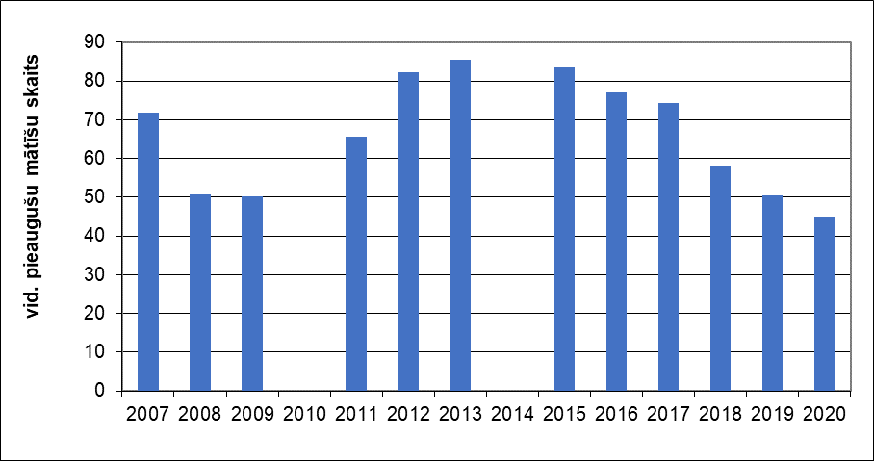

1. attēls Dīķu naktssikspārņu vakara izlidojuma laikā uzskaitīto mātīšu vidējais skaits vienā kolonijā 2007.-2020. gados

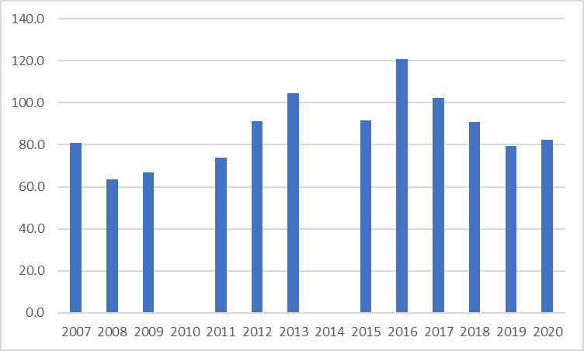
2. attēls 2007.-2020. gadā uzskaitīto dīķu naktssikspārņu mātīšu vidējais skaits uz vienu apsekoto koloniju, kurā indivīdu skaits pārsniedza 20. Analīzē iekļautas 11 vienas un tās pašas kolonijas, bet kolonijas minimālā lieluma kritērija dēļ to skaits uzskaišu gados variēja no 3-10

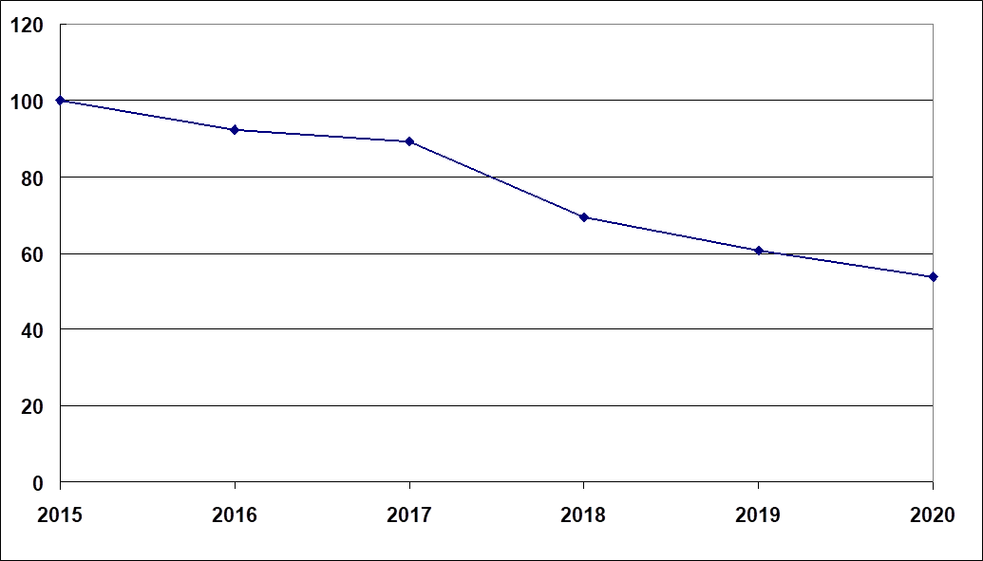
3.attēls TRIM indeksa izmaiņas 11 dīķu naktssikspārņu kolonijās liecina par mērenu skaita lejupslīdi (p<0,05) laikā no 2015.-2020. gadam. 2015. gada indekss ir 100

Akustiskās uzskaites NATURA 2000 teritorijās
Katrā NATURA 2000 teritorijā tika apsekota viena ūdenstilpe – ezers vai upe. Dīķu naktssikspārņi konstatēti virs piecām no deviņām apsekotajām ūdenskrātuvēm (6. tabula). Šo sugu neizdevās konstatēt Zebrus ezerā (DL Zebrus un Svētes ezeri), Saukas ezerā (DP Sauka) un divos apsekotajos upes posmos virs Ventas (DL Ventas un Šķerveļa ieleja un DL Ventas ieleja).
Dīķu naktssikspārņu uzskaites šajās NATURA 2000 teritorijās pēc pielietotās metodikas notika otro reizi, tāpēc iegūtie dati vara tikt salīdzināti vienīgi ar iepriekšējās uzskaites datiem, kas ievākti 2015. vai 2016. gadā (7. tabula). 2015. un 2016. gadā dīķu naktssikspārņi tika konstatēti visās apsekotajās vietās un to kopējais reģistrēto pārlidojumu skaits (n=153) bija vairāk kā divas reizes lielāks nekā 2020. gadā (n=67). Tajā pat laikā summārā sikspārņu sugu aktivitāte 2020. gadā apsekotajās vietās bija 1,75 reizes lielāka nekā 2015./2016. gadā. Ievērojami lielāka aktivitāte 2020. gadā bijusi četrām ne-naktssikspārņu sugām –divkrāsainajam sikspārnim (1,2 reizes), ziemeļu sikspārnim (1,4), Natūza sikspārnim (1,8) un pigmejsikspārnim (38). Aktivitātes samazinājums konstatēts vienīgi rūsganajam vakarsikspārnim (0,8) un pundursikspārni (0,4).
Salīdzinot kopējo naktssikspārņu sugu aktivitāti abos monitoringa periodos, arī tā 2020. gadā ar 664 novērojumiem bijusi 1,9 reizes augstāka nekā 2015./2016. gadā, kad reģistrēti 355 pārlidojumi. Kaut arī naktssikspārņu sugu noteikšana pēc to saucienu ierakstu analīzes ir sarežģīta, ir pamats uzskatīt, ka vismaz lielākā daļa no tiem pieder vai nu ūdeņu naktssikspārnim vai dīķu naktssikspārnim. Palielinoties analīzes veicēju pieredzei samazinājies nedrošo noteikšanas gadījumu īpatsvars. Ja 2015./2016. gados nenoteikti palika 45% no naktssikspārņu sugu ierakstiem, tad tādi bija 32% 2020. gadā. Uzlabojoties ekspertu kvalifikācijai vēlāk būtu vēlama vēlreizēja naktssikspārņu ierakstu analīze, lai dīķu naktssikspārņu aktivitāšu salīdzinājums būtu drošāks.
Uz iespējamu dīķu naktssikspārņu populācijas samazināšanos tomēr norāda novērojumu trūkums teritorijās, kur tie bija iepriekš.
Salīdzinot savā starpā piecas ūdenskrātuves, kurās dīķu naktssikpārņi 2020. gadā tika konstatēti, tikai vienā no tām – Alauksta ezerā – šīs sugas aktivitāte bija augstāka nekā 2015./2016. gadā, taču abos periodos virs Alauksta reģistrēti tikai daži pārlidojumi. Tikai divās vietās dīķu naktssikspārņu aktivitāte bija lielāka par 10 pārlidojumiem stundā – virs Ābeļu ezera un virs Gaujas. Virs nelielā Ābeļu ezera dīķu naktssikspārņi bija labi novērojami arī vizuāli – uzskaites sākumā pret gaišo debesu atspīdumu, vēlāk arī luktura gaismā. Lielākais vienlaikus novēroto īpatņu skaits bija divi. Augstākā šīs sugas aktivitāte novērota virs Gaujas DL Ziemeļgauja, taču arī tur tā bija mazāka nekā iepriekšējā periodā.

6. tabula. Sikspārņu uzskaišu rezultāti virs ūdenskrātuvēm 9 NATURA 2000 vietās. Skaitļi norāda attiecīgās sugas vai ģints/ģinšu grupas sikspārņu pārlidojumu skaitu vienas stundas ilgā uzskaitē ar reālā laika automātisko detektoru D-500x. Sikspārņu eholokācijas saucieni reģistrēti trīs sekunžu garu wav. failu veidā ar 15 sekunžu pārtraukumiem starp ierakstiem. Apzīmējumi: Mdas – Myotis dasycneme dīķu naktssikspārnis, Mdau – M. daubentonii ūdeņu naktssikspārnis, MYO – Myotis sp. naktssikspārņu ģints sikspārnis, Nnoc – Nyctalus noctula rūsganais vakarsikspārnis, Vmur – Vespertilio murinus divkrāsainais sikspārnis, Enil – Eptesicus nilssonii – ziemeļu sikspārnis, Pnat – Pipistrellus nathusii Natūza sikspārnis, Ppip – P. pipistrellus pundursikspārnis, Ppyg – P. pygmaeus pigmejsikspārnis, PIP- Pipistrellus ģints, NYC/VESP/EPT – Nyctalus, Vespertilio vai Eptesicus ģints

Ūdenskrātuve | Mdas | Mdau | MYO | Nnoc | Vmur | Enil | Pnat | Ppip | Ppyg | PIP | NYC/VESP/EPT | Kopā
Zebrus ezers | 0 | 0 | 0 | 2 | 0 | 0 | 4 | 0 | 0 |  |  | 6
Saukas ezers | 0 | 21 | 1 | 0 | 15 | 51 | 141 | 0 | 0 | 7 | 2 | 238
Venta-Ventas ieleja | 0 | 107 | 5 | 26 | 0 | 88 | 60 | 2 | 8 | 11 | 15 | 322
Adamovas ezers | 2 | 14 | 11 | 40 | 1 | 67 | 157 | 9 |  | 15 | 4 | 320
Ābeļu ezers | 18 | 0 | 0 | 0 | 0 | 3 | 0 | 0 | 0 |  |  | 21
Alauksts | 4 | 3 | 14 | 0 | 0 | 0 | 2 | 0 | 0 | 0 | 0 | 23
Kāla ezers | 6 | 29 | 78 | 13 | 1 | 31 | 64 | 1 |  | 4 | 5 | 232
Venta-Ventas un Šķerveļa ieleja | 0 | 202 | 89 | 73 | 0 | 78 | 332 | 12 | 68 | 24 | 56 | 934
Ziemeļgauja | 37 | 7 | 16 | 0 | 0 | 1 | 27 | 0 | 0 | 0 | 0 | 88
Kopā | 67 | 383 | 214 | 154 | 17 | 319 | 787 | 24 | 76 | 61 | 82 | 2184

7. tabula Dīķu naktssikspārņu un visu sugu sikspārņu kopējā pārlidojumu skaita salīdzinājums 2015./2016. gadu un 2020. gada uzskaitēm ar automātiskajiem detektoriem D-500X no laivas. Katras uzskaites ilgums bija 60 minūtes. Apzīmējumi: Mdas – Myotis dasycneme dīķu naktssikspārnis

Ūdenskrātuve | Mdas 2020 | Mdas 2015/2016 | Kopā 2020 | Kopā 2015/2016
Zebrus ezers | 0 | 3 | 6 | 18
Saukas ezers | 0 | 17 | 238 | 131
Venta-Ventas ieleja | 0 | 33 | 322 | 290
Adamovas ezers | 2 | 8 | 320 | 85
Ābeļu ezers | 18 | 25 | 21 | 28
Alauksts | 4 | 1 | 23 | 34
Kāla ezers | 6 | 7 | 232 | 55
Venta-Ventas un Šķerveļa ieleja | 0 | 7 | 934 | 324
Ziemeļgauja | 37 | 52 | 88 | 271
Kopā | 67 | 153 | 2184 | 1236

Kopsavilkums

- Gan koloniju uzskaišu, gan akustisko uzskaišu rezultāti rada bažas par iespējamu šīs sugas populācijas lejupslīdi
- Koloniju monitoringā konstatēta vairāku mītņu pamešana nesen veikto remonta darbu un ēku mākslīgā apgaismojuma pielietošanas rezultātā.
- Akustiskajā monitoringā dīķu naktssikspārņi tika konstatēti tikai piecās no deviņām apsekotajām NATURA 2000 vietām un to reģistrēta aktivitāte jeb pārlidojumu skaits stundā bija vairāk kā divas reizes mazāka nekā iepriekš veiktajā monitoringā 2015. un 2016. gados.
- Kopējā sikspārņu aktivitāte virs ūdenstilpēm šajā gadā bija 1,75 reizes augstāka nekā iepriekšējā monitoringa periodā.
- Šī gada dati, kas iegūti vienu reizi apsekojot katru NATURA 2000 teritoriju, nav pietiekami sikspārņu sugu statusa pārskatīšanai NATURA 2000 datu formās.

Literatūra
Izmantotie noteicēji:
Barataud M. 2015. Acoustic Ecology of European Bats. Species identification, Study of their Habitats and Foraging Behaviour. Biotope, Meze; Museum national d’Histoire naturelle, Paris (Inventaires et biodiversite series), 352 p.
Russ J. 2012 British Bat Calls. A guide to species identification. Pelagic Publishing.
Skiba R. 2003 Europäische Fledermäuse. Westarp Wissenschaften, Hohenwarsleben.

Iesniegtie digitālie materiāli
- Monitoringa atskaite Atskaite_diku naktssiksparnu monitorings_2020.docx
- Dīķu naktssikspārņu akustisko uzskaišu anketas vienā failā. Katra uzskaišu vieta savā darba lapā, tur arī karte ar veikto uzskaišu maršrutu Diknieki_akust_anketas_2020.xlsx
- 27 dīķu naktssikspārņu koloniju uzskaišu anketas. Katrai kolonijai atsevišķa darba lapa šajā failā: Anketas_diki_kolonijas_2020.doc

